  - SBA301 FINAL PROJECT

Nexora
  - Hệ thống báo cáo sự cố và điều phối bảo trì campus

Thông tin | Nội dung
Lớp | SE1910
Nhóm | Group 2
Giảng viên | PhucPT
Trưởng nhóm | Phan Tuấn Thành
Ngày cập nhật | 09 tháng 11 năm 2026
Repository | https://github.com/TuanThanh-dev19/Nexora

Báo cáo gồm bảy phần: giới thiệu nhóm, case study, phân tích và thiết kế, triển khai, kiểm thử, kết luận và phụ lục. Phần phụ lục tập hợp hướng dẫn chạy và nội dung đặc tả SWD392 liên quan đến hệ thống.
MSSV của các thành viên để trống theo thông tin nhóm cung cấp. Mốc source đối chiếu là e00f75d26f7716a113a0e91fc30e75906003657a cùng working tree hiện có. Kết quả kiểm thử được ghi theo ngày thực hiện, tách khỏi mô tả source hiện tại.

Mục lục

1 Team Introduction
Nhóm, vai trò và bằng chứng đóng góp

2 Case Study
Bối cảnh, người dùng, giải pháp và phạm vi

3 Business Analysis and System Design
Quyền, quy tắc, API, ERD, kiến trúc và công nghệ

4 Implementation
Các module, code tiêu biểu và xử lý khó khăn

5 Testing
Test cases, kết quả lịch sử và live demo

6 Conclusion and Future Work
Điểm mạnh, giới hạn, bài học và cải tiến

7 Appendix
Repository, cài đặt, tài liệu tham khảo và bằng chứng
Các sơ đồ và đặc tả lấy từ tài liệu SWD392 của Group 2 và được đối chiếu với repository. Phương án SOA hoặc Service Discovery là hướng thiết kế tương lai, chưa phải thành phần runtime của hệ thống hiện tại.

1 Team Introduction

1.1 Dự án và mục tiêu
Nexora hỗ trợ ghi nhận sự cố theo địa điểm hoặc thiết bị trong campus, chuyển phiếu cho quản lý, điều phối kỹ thuật viên và lưu kết quả xử lý. Người báo theo dõi tiến độ, kiểm tra ảnh và xác nhận đóng phiếu sau khi kỹ thuật viên hoàn tất.

1.2 Thành viên và đóng góp
Thành viên | MSSV | Phạm vi đóng góp trong Git | Commit tiêu biểu
Phan Tuấn Thành |  | Leader; Ticket workflow, review/assign/reassign, ảnh kết quả và reporter close | 429218b; 13e9c00; 18a0219; 3129613
Trần Phan Nhật Huy |  | Auth/user, cấu hình technician, eligibility và API regression | 00d6186; e69804e; 1b247a2; a7fe09e
Lâm Thoại Thanh |  | Category/dynamic form, Ticket submission và keyword search | eb03f20; 4fb7f65; a57c8a6; e572384
Tô Phi Oanh |  | Catalog/asset UI, technician work và in-app notifications | 865b93c; 92fe36e; 86ccdab; d3dc91a
Trần Quốc Thái |  | Attachment content, dashboard, report theo kỳ và CSV | cf08221; 8353e92; d4da212

Bảng ghi những đóng góp quan sát được trong các commit, không quy đổi số commit thành tỷ lệ đóng góp. Leader điều phối tích hợp; mỗi người trình bày và bảo vệ phần mình trực tiếp thực hiện. Chi tiết commit truy cập tại repository theo mẫu /commit/<SHA>.

1.3 Mục tiêu kỹ thuật
Tích hợp React SPA với Spring Boot REST API; vận dụng SQL Server và MongoDB đúng vai trò; kiểm quyền theo vai trò và đối tượng; giữ lịch sử nghiệp vụ; kiểm thử cả happy path và các trường hợp lỗi, stale data và concurrency.

2 Case Study

2.1 Bối cảnh và vấn đề
Trong case study campus, sự cố như máy chiếu không hoạt động hoặc điều hòa hỏng cần được chuyển từ người phát hiện tới bộ phận vận hành. Thông tin phân tán qua nhiều kênh gây khó khăn khi xác định người chịu trách nhiệm, tiến độ và kết quả. Đây là bối cảnh thiết kế của dự án; chưa có khảo sát định lượng về hiệu quả vận hành.

2.2 Người dùng và giải pháp
Người dùng | Nhu cầu | Giải pháp Nexora
Requester | Báo sự cố, theo dõi, xác nhận kết quả | Biểu mẫu động, danh sách/chi tiết theo reporter, ảnh, close
Manager | Kiểm tra phiếu và chọn người phù hợp | Review, eligibility, assign/reassign, dashboard và report
Technician | Biết việc đang được giao và ghi nhận xử lý | My Work, start, work log, upload, resolve
Admin | Quản lý tài khoản và cấu hình | User/role, location/equipment type, category/form

2.3 Phạm vi chức năng
Luồng chính gồm submit, review, assign, start, work log, resolve và reporter close. Ảnh kết quả là tùy chọn. Reassign chỉ áp dụng khi phiếu còn ASSIGNED; dashboard/report và notification có source tích hợp với UI/API.
Unassign có thiết kế/contract nhưng chưa có API thực thi. Reject, cancel, reopen, force-close, comments và feedback đang tắt trong demoScope. Tài khoản nhiều role vẫn phải thỏa điều kiện sở hữu, phân công hiện tại và trạng thái của mỗi thao tác.

2.4 Tiêu chí thành công của case study
Một phiếu đi hết luồng và vẫn đọc đúng sau refresh; lịch sử và ảnh còn nguyên; người ngoài scope không truy cập được; chỉ kỹ thuật viên hiện tại được ghi nhận công việc; reporter tự đối chiếu trước khi đóng.

3 Business Analysis and System Design

3.1 Vai trò và quyền
Thao tác | Requester | Technician | Manager hoặc Admin
Đọc Ticket và ảnh | Phiếu của mình | Assignment hiện tại/lịch sử | Tất cả phiếu
Tạo Ticket | Có | Cần thêm REQUESTER | Cần thêm REQUESTER
Review, assign, reassign | Không | Không | Có theo state và eligibility
Start, log, upload, resolve | Không | Đúng current assignee | Cần thêm TECHNICIAN và đúng assignment
Close | Đúng reporter, RESOLVED | Cần là reporter có REQUESTER | Không đóng thay chỉ nhờ role quản lý
Notification list/read | Của mình | Của mình | Của mình

3.2 Quy tắc nghiệp vụ trọng tâm
Mã trong báo cáo | Nội dung
BR01 | Ticket dùng category active và form đang published, giữ form version đã dùng khi tạo.
BR02 | Location bắt buộc. Asset phải thỏa category policy và nằm đúng location được chọn.
BR03 | Mỗi Ticket tối đa một assignment active. Eligibility xét role/status, availability, capacity, skill và coverage.
BR04 | Reassign chỉ ở ASSIGNED, đổi sang người khác đủ điều kiện, có reason 1–1000 ký tự sau trim.
BR05 | Chỉ current technician start/log/upload/resolve. Resolve cần work log, outcome và summary hợp lệ.
BR06 | Close chỉ do reporter có REQUESTER khi RESOLVED và không còn assignment active.
BR07 | JPEG/PNG tối đa 5 ảnh/request, 5 MiB/ảnh; upload không đổi Ticket status/version/history.
BR08 | Workflow dùng expected version và khóa SQL; stale trả 409, history cùng transaction.

Các mã BR01–BR08 trên là nhóm quy tắc trình bày trong báo cáo. Mã BR gốc của SWD392 giữ trong tài liệu nguồn và được ánh xạ theo chủ đề ở phụ lục.

3.3 Kiến trúc hệ thống
Nexora là modular monolith: React SPA và một ứng dụng Spring Boot, chia module theo feature. Controller xử lý HTTP/DTO; service kiểm quyền, nghiệp vụ và transaction; repository truy cập dữ liệu. Frontend guards hỗ trợ điều hướng, backend quyết định quyền cuối cùng.
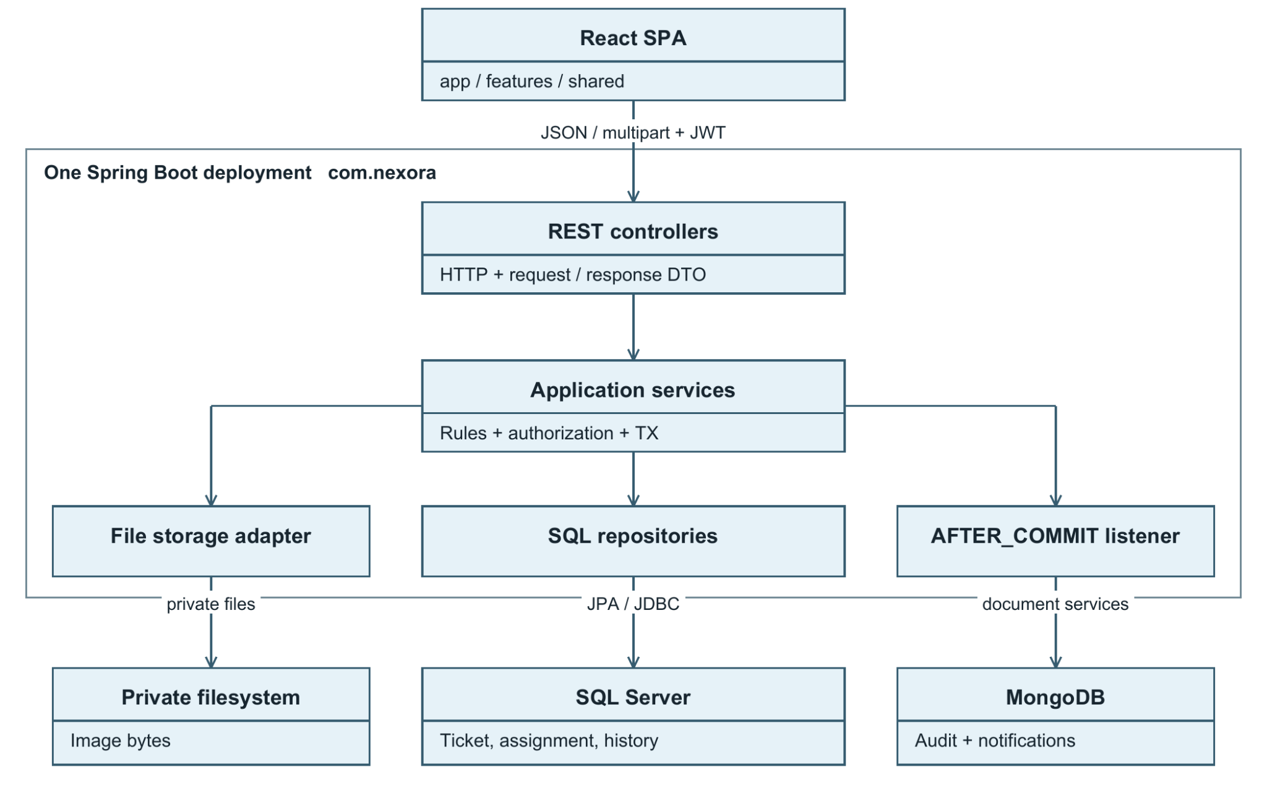
Hình 1 Kiến trúc triển khai hiện tại, trích SWD392 V.1
Tầng hoặc thành phần | Trách nhiệm
React / app, features, shared | Router, session, form, HTTP client và server-state cache
Spring Security / Controller | Xác minh JWT, đọc request, validation và trả DTO
Application services | Quyền theo đối tượng, workflow, locks và SQL transaction
SQL Server / JPA | Identity, catalog, Ticket, assignment, logs và status history
MongoDB / filesystem | Document phụ trợ và notification; bytes ảnh private

AFTER_COMMIT listener ghi dữ liệu phụ trợ sau SQL commit. SQL, MongoDB và filesystem không có distributed transaction chung. Event còn in-memory; chưa có durable outbox.

3.4 Thiết kế dữ liệu
Flyway V1–V12 quản lý schema SQL Server. Sau V8 có 26 bảng ứng dụng; flyway_schema_history là bảng kỹ thuật. Hình ERD đầy đủ nằm ở phụ lục 7.8 trên trang khổ lớn. Các bảng hỗ trợ chưa bật UI vẫn được phân biệt với tính năng đã triển khai.
Nhóm | Các bảng | Quan hệ hoặc mục đích
Identity | app_users, roles, user_roles | User–Role là N–N qua user_roles
Workforce | technician_profiles, skills, technician_skills, technician_service_areas | Technician–Skill và Technician–Location là N–N
Catalog | locations, equipment_types, assets, asset_status_history | Location–Asset và Asset–History là 1–N
Dynamic form | incident_categories, category_form_versions, field_definitions, field_options | Category–Version–Field–Option là chuỗi 1–N
Ticket | tickets, ticket_field_values | Ticket giữ exact form version, values JSON có kiểu
Workflow | ticket_assignments, ticket_status_history, work_logs | Ticket có nhiều assignment/log/history
Evidence | ticket_attachments | SQL metadata, bytes lưu filesystem
Follow-up / SLA | ticket_feedback, ticket_accuracy_reviews, violation_cases, violation_appeals, sla_policies | Schema hỗ trợ, không suy ra UI đã hoàn chỉnh

MongoDB schema
Collection | Dữ liệu chính | Giới hạn
notifications | recipientId, ticketId, type, eventKey, title/message, readAt, createdAt | Recipient scope; dedup eventKey
audit_events | actorId, action, targetType/targetId, before/after, createdAt | Tầng document và listener; không khẳng định mọi workflow đều phát audit
ticket_comments | ticketId, authorId, body, visibility, timestamps | Foundation; comment UI/API chưa bật

SQL IDs trong MongoDB là tham chiếu logic, không dùng FK xuyên database. Các index/unique constraints và service validation bảo vệ quan hệ theo từng store. File ảnh dùng key ngẫu nhiên do server tạo và được đọc qua API có quyền.

3.5 Thiết kế API
Base path /api/v1. JSON cho phần lớn API; multipart cho Ticket/evidence; binary response khi đọc ảnh hoặc CSV. Contract dùng DTO, @Valid và global ProblemDetail, không trả trực tiếp JPA entity.
Endpoint tiêu biểu | Quyền | Contract chính
POST /auth/login | Public | Email/password; JWT và thông tin phiên
GET /auth/me | Authenticated | Current user và roles
GET/POST /admin/users | ADMIN | Danh sách phân trang hoặc tạo tài khoản
GET/POST /tickets | Theo scope / REQUESTER | List/filter hoặc multipart submit
GET /tickets/{id} | Theo visibility | Chi tiết form, history, assignment và kết quả
POST /tickets/{id}/review | MANAGER/ADMIN | SUBMITTED sang UNDER_REVIEW
POST /tickets/{id}/assign hoặc /reassign | MANAGER/ADMIN | Version, technicianId; reassign có reason
POST /tickets/{id}/start hoặc /resolve | Current TECHNICIAN | State và nghiệp vụ công việc
GET/POST /tickets/{id}/work-logs | Read scope / current assignee | Nhật ký và thời gian
POST /tickets/{id}/attachments | Current TECHNICIAN | WORK_RESULT trên IN_PROGRESS
POST /tickets/{id}/close | Reporter có REQUESTER | RESOLVED sang CLOSED
GET /reports/tickets hoặc /export | MANAGER/ADMIN | Khoảng ngày, locationId, priority
GET /notifications; PATCH /{id}/read | Recipient | List/count/read chỉ của mình

Phân trang và lỗi
List contract dùng page/size và sort/filter theo allowlist; thường mặc định size=20, tối đa 100. Report sắp xếp cố định createdAt DESC, id ASC. Lỗi input 400; chưa xác thực 401; không quyền 403 hoặc safe 404; version cũ 409; business rule 422. Swagger: /swagger-ui.html; OpenAPI: /v3/api-docs.

3.6 Công nghệ và quyết định thiết kế
Lựa chọn | Lý do và đánh đổi
Java 21 / Spring Boot 3.5.16 | REST, validation, Security, JPA và transaction trong cùng ứng dụng. Modular monolith giảm công phối hợp nhiều service ở quy mô nhóm.
React 19 / Vite / Bootstrap | SPA theo route/component; responsive UI và forms phù hợp yêu cầu môn học.
TanStack Query / Context | Cache và server state tách khỏi phiên đăng nhập; invalidation sau mutation.
SQL Server 2022 / Flyway | FK/index/locks và migrations có phiên bản. H2 hỗ trợ fast tests, không thay SQL Server concurrency tests.
MongoDB 8 | Notification/audit có cấu trúc document; relational domain vẫn ở SQL Server.
JWT / BCrypt | Bearer token cho API và password hashing. Logout xóa phiên client, chưa revoke token ở server.
Private filesystem | Tách bytes khỏi metadata, đọc qua API kiểm quyền; cần backup/shared storage khi triển khai nhiều instance.
JUnit, MockMvc, Testcontainers, Vitest | Test service/HTTP/real database/UI; mock transport không chứng minh persistence.

Nội dung tự nghiên cứu
Nhóm áp dụng immutable published form để bảo toàn dữ liệu lịch sử; optimistic version để phát hiện stale request; pessimistic lock để tuần tự hóa kiểm tra state/capacity; callback cleanup bù trừ file khi SQL rollback; transactional event listener cho notification.
Các chủ đề này có code và test sources tương ứng. Không có số benchmark hoặc coverage percentage để suy ra chất lượng định lượng. Phương án SOA/Discovery trong SWD392 là phần đánh giá kiến trúc thay thế cho hướng phát triển.

4 Implementation

4.1 Tổ chức module và luồng thực thi
Module | Cách triển khai chính | Đóng góp tiêu biểu
Auth/user/workforce | JWT/BCrypt, current user, role/status, technician skill/capacity/coverage | Nhật Huy
Category/form/submission | Draft/publish/archive; multipart reader và typed answer validation; Ticket giữ form version | Thoại Thanh
Review/assignment/close/evidence | Ticket lock, version/state checks, eligibility, assignment history, ảnh private và reporter close | Tuấn Thành
Catalog/assets/technician work | Location/equipment/asset UI; start/log/resolve; status/history và nghiệp vụ xử lý | Phi Oanh
Attachment read/dashboard/report | Visibility, binary content, aggregate role scope, date-period query và CSV | Quốc Thái
In-app notification | Assignment/resolution event, recipient-scoped Mongo API và NotificationBell | Phi Oanh

Bảng là phạm vi đóng góp tiêu biểu theo commit tại phần 1, không giới hạn mọi thay đổi hoặc review chỉ thuộc một người. Shared models AppUser, Skill, Location và TechnicianProfile được dùng thống nhất, tránh ánh xạ một bảng thành nhiều entity trùng.

4.2 Tích hợp frontend
Feature API module gửi request qua shared HTTP client. Query/mutation hooks dùng TanStack Query, chứa query key theo user và filter; mutation thành công invalidates các danh sách/chi tiết liên quan. Form giữ draft khi lỗi, khóa nút khi pending, đọc lỗi ProblemDetail để hướng dẫn người dùng.

4.3 Cấu trúc source
backend/src/main/java/com/nexora/
auth/ user/ category/ asset/ location/ ticket/
dashboard/ report/ notification/ audit/ common/ config/
backend/src/main/resources/db/migration/ # V1–V12
frontend/src/app/ # router, guards, providers
frontend/src/features/ # API, hooks, pages, components
frontend/src/shared/ # HTTP, session, layout, UI

4.4 Assignment và cập nhật đồng thời
Manager/Admin gửi technicianId và expected Ticket version. Service khóa Ticket, kiểm source state, lấy khóa technician profile và tính lại eligibility ngay khi ghi. Danh sách ứng viên đã hiển thị không giữ chỗ capacity.
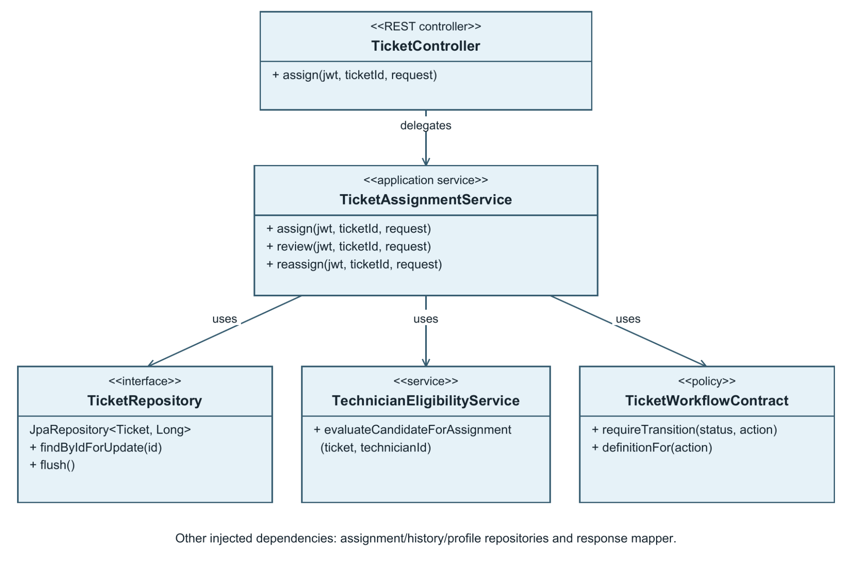
Hình 2 Class mapping cho assignment, trích SWD392 V.2
Assignment, Ticket status và history được lưu trong cùng SQL transaction. Filtered unique index chặn hơn một assignment active/Ticket. Reassign kết thúc và flush assignment cũ trước khi tạo row mới, vẫn giữ ASSIGNED nhưng tăng version và ghi lịch sử.
Tình huống | Xử lý
Version cũ | 409; UI tải lại dữ liệu trước khi xác nhận lại
Ứng viên hết capacity hoặc mất eligibility | Kiểm lại dưới profile lock và từ chối mutation
Persistence/history thất bại | Rollback toàn bộ assignment, Ticket và history
Hai mutation cạnh tranh | Thứ tự khóa Ticket rồi profile; real SQL Server tests kiểm kết quả

4.5 Ảnh và notification

Lưu ảnh và cleanup
Chỉ current technician trên IN_PROGRESS được upload WORK_RESULT. Service validate cả batch, lưu bytes bằng storage adapter, đăng ký cleanup rồi lưu SQL metadata. Read/download kiểm Ticket visibility và attachment thuộc đúng Ticket.
// TicketAttachmentUploadService.java
var stored = storage.store(file);
cleanup.deleteOnRollback(stored.storageKey());
Cleanup là best effort nếu SQL rollback; file và SQL không tạo một transaction nguyên tử ở hạ tầng. Original filename chỉ dùng hiển thị/download, storage key không thuộc contract client. Ảnh kết quả tùy chọn và không chuyển state/version.

Notification sau commit
TicketAssignedNotificationEvent và TicketResolvedNotificationEvent được xử lý bởi AFTER_COMMIT listener. Listener thử tối đa ba lần, dùng eventKey để tránh tạo trùng. Mongo failure được log, không rollback workflow đã commit. User chỉ list/count/mark-read notification của mình; mark-read lặp giữ readAt đầu tiên.

4.6 Khó khăn và giải pháp
Khó khăn | Giải pháp | Giới hạn
Form đổi làm sai Ticket cũ | Immutable form version | Không snapshot mọi category attribute
Quyền UI không đủ bảo vệ API | Backend kiểm role/object/state | DB-role freshness giữa API chưa đồng nhất
Mongo lỗi sau SQL commit | AFTER_COMMIT, bounded retry/dedup | Chưa có durable outbox để recover sau crash
File store thành công nhưng SQL lỗi | Rollback metadata và cleanup callback | Cần kế hoạch dọn orphan/backup
Test H2 chưa phản ánh khóa/index thật | Testcontainers với SQL Server | Cần Docker và suite opt-in

5 Testing

5.1 Chiến lược và test cases
JUnit 5/Mockito kiểm service, MockMvc kiểm controller, H2 kiểm API contract nhanh. Testcontainers opt-in kiểm SQL Server và MongoDB; frontend dùng Vitest/Testing Library/MSW. Các dòng dưới là danh mục test source và kết quả mong đợi; trạng thái thực thi theo lần chạy được ghi riêng ở 5.2.
ID | Tình huống và kết quả mong đợi | Suite hoặc nhóm test
TC01 | Login đúng; sai mật khẩu/token hoặc account không ACTIVE bị từ chối | AuthServiceTest; auth MVC
TC02 | Admin-only user/role; invalid payload và stale update trả lỗi | AdminUserControllerMvcTest
TC03 | Draft sửa được; publish/archive có revision và giữ immutable version | CategoryServiceJpaTest
TC04 | Dynamic answers đúng kiểu; false/zero hợp lệ; unknown key bị từ chối | TicketSubmissionValidatorTest
TC05 | Submit giữ form/defaults, reference hợp lệ; rollback khi lưu lỗi | TicketCreateApiIntegrationTest
TC06 | Visibility own/current/history/all và multi-role không đếm đôi | TicketReadApiIntegrationTest
TC07 | Search/filter/page/sort validation, Unicode và keyword không tràn scope | TicketReadApiIntegrationTest
TC08 | Assign chỉ khi eligible; capacity recheck và một active assignment | TicketActionApiIntegrationTest
TC09 | Reassign ASSIGNED-only, reason trim/length và technician khác | TicketWorkflowContractTest
TC10 | Stale version trả 409; lỗi history rollback toàn bộ | TicketActionApiIntegrationTest
TC11 | Hai assign/reassign/start cạnh tranh: một kết quả hợp lệ | TicketActionSqlServerIntegrationTest

Tất cả đường dẫn Java bắt đầu từ backend/src/test/java/com/nexora. Các contract API dùng chung để có thể kiểm trên H2 và SQL Server; H2 pass không thay bằng chứng database-specific behavior.

5.1 Test cases tiếp theo
ID | Tình huống và kết quả mong đợi | Suite hoặc nhóm test
TC12 | Current technician mới start/log; timestamp và minutes hợp lệ | TechnicianWorkApiIntegrationTest
TC13 | Resolve cần work log/outcome/summary và kết thúc assignment | TechnicianWorkApiIntegrationTest
TC14 | Close chỉ reporter, RESOLVED và không active assignment | TechnicianWorkApiIntegrationTest
TC15 | Ảnh JPEG/PNG, MIME/signature, 1–5 ảnh và boundary 5 MiB | LocalFileStorageServiceTest
TC16 | Upload lỗi giữa batch rollback metadata/file; upload không đổi version | TicketAttachmentUploadApiIntegrationTest
TC17 | Private content đúng Ticket và visibility; tải đúng bytes | TicketAttachmentContentServiceTest
TC18 | Report date/filter quyền; summary toàn scope; CSV limit/escaping | TicketReportServiceJpaTest; TicketCsvExporterTest
TC19 | Notification recipient-only và mark-read idempotent | NotificationControllerMvcTest
TC20 | Notification AFTER_COMMIT, retry hữu hạn, event trùng không tạo thêm | TicketNotificationEventListenerTest
TC21 | UI pending/error/draft, invalidate/refetch và route guards | Vitest / Testing Library
TC22 | Migrations/index/locks thật và Mongo mappings/references | SqlServerMigrationIntegrationTest; MongoPersistenceIntegrationTest

Phân biệt phạm vi kiểm thử
MSW chỉ mô phỏng transport. Real-DB suites phải opt-in với Docker và các biến RUN_SQLSERVER_IT/RUN_MONGODB_IT. Bằng chứng hệ thống tích hợp cần API/database thật, refresh và đọc lại dữ liệu; số lượng test không thay coverage percentage.

5.2 Kết quả và live demo
Mốc kết quả lịch sử 30/10/2026 sau phần reassignment, baseline a26f98c trên branch feat/ticket-reassignment. Các feature/test bổ sung sau mốc này chưa có kết quả mới trong báo cáo. Không coi các số bên dưới là regression vừa chạy lại của checkout hiện tại.
Kiểm tra | Kết quả đã ghi nhận
Backend Maven verify mặc định | 1081 reported; 926 passed; 155 skipped; 0 failures/errors
SQL Server opt-in 4 suites | 185 passed; 0 failures/errors/skips
Frontend Vitest | 606 passed, 75 files
Frontend lint và build | Passed; advisory chunk >500 kB
Live reassign với API/SQL Server thật | Báo cáo xác minh ghi PASS; A giữ historical read, B nhận việc và start
Coverage | Chưa có báo cáo phần trăm

5.3 Kịch bản demo trực tiếp
Bước | Vai trò | Bằng chứng cần thấy
1 | Requester | Submit Ticket, refresh vẫn SUBMITTED
2 | Manager | Review, eligibility và assign; đúng ASSIGNED
3 | Technician | My Work, start, work log và ảnh tùy chọn
4 | Technician | Resolve với outcome/summary, assignment kết thúc
5 | Reporter | Xem ảnh, close; refresh CLOSED giữ dữ liệu
6 | Manager/recipient | Dashboard/report, notification; một lỗi quyền hoặc stale version

Hệ thống live là bằng chứng demo chính. Chuẩn bị form published, technician đủ skill/coverage/capacity và tài khoản riêng từng role. Trước nộp, lưu lần chạy mới với command, ngày, môi trường, SHA và passed/failed/skipped.

6 Conclusion and Future Work

6.1 Kết quả và điểm mạnh
Nexora có source cho luồng xuyên React, REST API và dữ liệu lưu bền, kết hợp quyền đối tượng, form phiên bản, lịch sử và kiểm soát concurrency. Notification tạo một nghiệp vụ document người dùng nhìn thấy. Test sources kiểm cả rollback, quyền, stale data và database-specific behavior.

6.2 Giới hạn
- Yêu cầu CRUD đầy đủ cho ít nhất 5 entity và modal/confirmation Delete cần chốt với cách deactivate/archive của domain. Không có xác nhận ngoại lệ từ giảng viên trong hồ sơ.
- Unassign chưa có runtime API; các action/collaboration đang tắt không thuộc demo hoàn chỉnh.
- Private files cần backup/shared storage. Mongo after-commit và cleanup không bảo đảm transaction xuyên stores hoặc recovery sau crash.
- Chưa có benchmark, khảo sát người dùng, HA/restore drill hoặc code coverage percentage. Kết quả test lịch sử cần được cập nhật ở revision nộp.

6.3 Bài học
API contract rõ giúp phối hợp frontend/backend; backend authorization là điều kiện bắt buộc dù UI đã có guard. Immutable form version bảo toàn ý nghĩa dữ liệu cũ. Phân biệt stale request với concurrent check/write giúp chọn đúng version và lock. Kiểm trên SQL Server thật làm rõ các giới hạn của H2.

6.4 Cải tiến thực tế
Ưu tiên | Hướng thực hiện
1 | Chốt CRUD/modal/Delete, hoàn thiện unassign nếu thuộc scope và chạy regression của revision nộp.
2 | Bổ sung coverage report, acceptance responsive/keyboard và diễn tập live modification.
3 | Thiết kế backup/restore metadata và bytes file, durable notification outbox và quan sát lỗi.
4 | Chỉ tối ưu/load-scale hoặc tách service khi có workload, phép đo và nhu cầu vận hành.

7 Appendix

7.1 Repository và yêu cầu môi trường
https://github.com/TuanThanh-dev19/Nexora
JDK 21; Node.js 24; Git; Docker Desktop chạy Linux containers. Maven Wrapper có sẵn. Database: SQL Server 2022 và MongoDB 8. Chạy các lệnh PowerShell từ root repository, backend/frontend trong terminal riêng.

Chuẩn bị database
if (-not (Test-Path .env)) { Copy-Item .env.example .env }
# Cấu hình thông tin local trong .env trước khi chạy
docker compose up -d
docker compose ps -a
SQL Server/MongoDB cần healthy. sqlserver-init kết thúc mã 0 là bình thường; init chỉ tạo database. Backend áp dụng Flyway V1–V12, ddl-auto=validate. Không sửa migration đã áp dụng.
Biến cấu hình | Mục đích
MSSQL_DATABASE, MSSQL_PORT, MSSQL_SA_PASSWORD | Database, cổng host và credentials container
DB_URL, DB_USERNAME, DB_PASSWORD | JDBC backend, khớp database/cổng local
MONGO_URI, MONGO_DATABASE, MONGO_PORT | MongoDB connection và authSource phù hợp
JWT_SECRET | HS256 key ít nhất 32 byte; thay example khi triển khai
FILE_STORAGE_ROOT | Kho ảnh riêng, ngoài public/static directory
ADMIN_BOOTSTRAP_* | Enabled, email và password cho Admin đầu tiên trong local/demo profile
MONGO_BACKFILL_ENABLED | Mặc định false; chỉ dùng quy trình legacy có kiểm chứng
VITE_API_BASE_URL và CORS_ALLOWED_ORIGINS | Base API/proxy và origin được phép; Vite đọc frontend config

7.2 Chạy ứng dụng và seed demo

Backend và frontend
# Terminal backend
Set-Location backend
.\mvnw.cmd spring-boot:run

# Terminal frontend từ root
Set-Location frontend
npm ci
npm run dev
Thành phần | URL local
SPA | http://localhost:5173
Login | http://localhost:5173/login
Health | http://localhost:8080/actuator/health
Swagger | http://localhost:8080/swagger-ui.html
OpenAPI | http://localhost:8080/v3/api-docs

Admin đầu tiên
# Trong backend, chỉ khi database chưa có Admin
$env:SPRING_PROFILES_ACTIVE = 'local'
$env:ADMIN_BOOTSTRAP_ENABLED = 'true'
$env:ADMIN_BOOTSTRAP_EMAIL = 'admin@example.test'
$adminSecret = Read-Host 'Mat khau Admin local' -AsSecureString
$env:ADMIN_BOOTSTRAP_PASSWORD =
[System.Net.NetworkCredential]::new('', $adminSecret).Password
.\mvnw.cmd spring-boot:run
Sau khi bootstrap thành công, dừng app, gỡ các biến ADMIN_BOOTSTRAP_* rồi chạy bình thường. Bootstrap không đổi Admin cũ. Không commit cấu hình secret.

Seed dữ liệu qua API thật
.\infrastructure\demo\seed-demo.ps1
Chạy từ root khi backend sẵn sàng. Script bổ sung 13 tài khoản, 24 địa điểm, 36 thiết bị và 24 phiếu. Dữ liệu DEMO giả lập; journal/summary ở .data/demo/port-8080. Script không reset dữ liệu đã thao tác sau demo.

7.3 Tài khoản demo và kiểm thử
Mật khẩu seed local: Demo@Nexora2026! Chỉ dùng bộ tài khoản này cho demo local. Script giữ thông tin của tài khoản đã tồn tại; kiểm summary nếu đã đổi password hoặc khóa user.
Tài khoản local | Vai trò
admin@demo.nexora.test | ADMIN
manager@demo.nexora.test | MANAGER
linh@demo.nexora.test | REQUESTER
tech.hvac@demo.nexora.test | TECHNICIAN có skill HVAC
tech.backup@demo.nexora.test | TECHNICIAN có các skill demo
tech.offline@demo.nexora.test | TECHNICIAN không sẵn sàng, dùng kiểm eligibility

Lệnh kiểm thử
# Từ backend
.\mvnw.cmd verify
$env:RUN_SQLSERVER_IT = 'true'
try { .\mvnw.cmd verify }
finally { Remove-Item Env:RUN_SQLSERVER_IT }
$env:RUN_MONGODB_IT = 'true'
try { .\mvnw.cmd '-Dtest=MongoPersistenceIntegrationTest' test }
finally { Remove-Item Env:RUN_MONGODB_IT }

# Từ frontend
npm run lint
npm run test -- --maxWorkers=2
npm run build
Docker phải sẵn sàng cho opt-in suites. Ghi số passed/failed/skipped và lý do skip; không cộng skip vào passed. Backend reports tại backend/target/surefire-reports. Khi demo production, tắt các VITE_*_MOCK flags; mock transport không chứng minh persistence.

7.4 Bằng chứng hỗ trợ
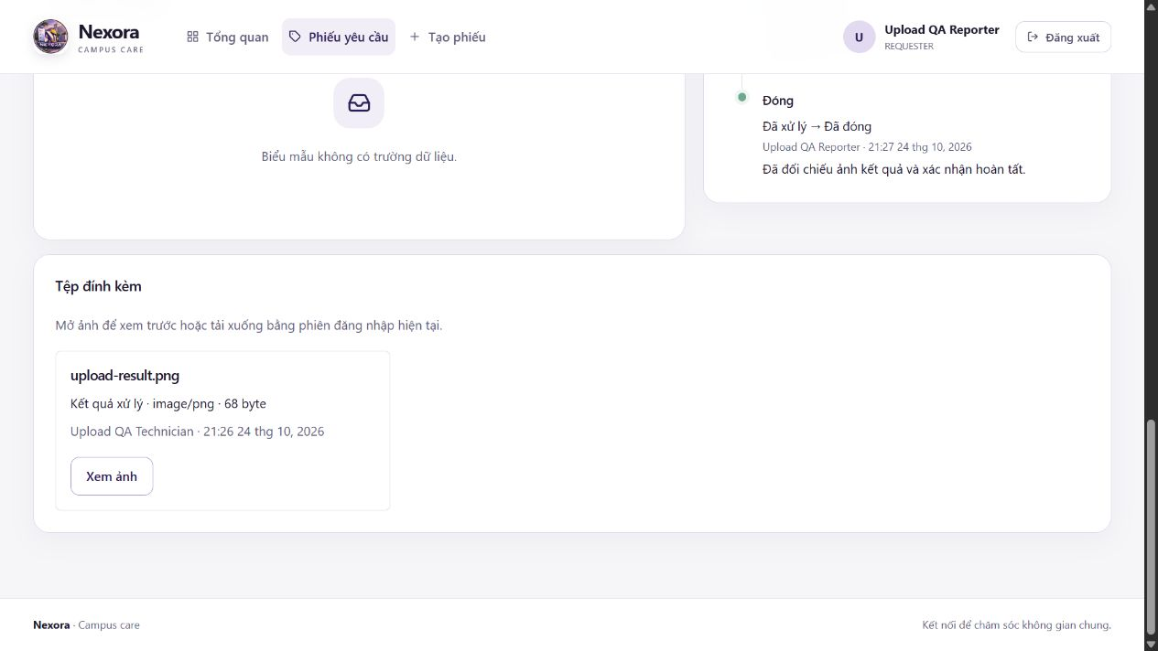
Hình 3 Screenshot lịch sử Ticket CLOSED vẫn giữ ảnh kết quả
Screenshot là evidence của lần kiểm tra trước, hỗ trợ mô tả persistence sau close. Hệ thống live và kết quả kiểm thử tại revision nộp vẫn là bằng chứng chính. Không suy ra tính năng mới hoặc số liệu hiệu năng từ hình.

Nguồn kiểm chứng triển khai
Nội dung | Vị trí source
API/validation/quyền | backend/src/main/java/com/nexora và controllers/services
Schema và quan hệ | backend/src/main/resources/db/migration/V1–V12
Luồng UI và phạm vi | frontend/src/app/router.jsx; shared/config/demoScope.js
Tests | backend/src/test/java/com/nexora; frontend/src/features
Dữ liệu demo | infrastructure/demo/seed-demo.ps1
Quá trình phát triển | Git history; các commit tại phần 1.2

7.5 Đặc tả SWD392 danh mục UC 1
Danh mục hợp nhất từ Word SWD392 của Group 2. UC27 có mô tả thiết kế nhưng chưa có runtime API. Danh sách dưới giữ tên và actor để truy vết đặc tả với implementation trong báo cáo.
UC | Tên use case | Actor
UC01 | Log In to Account | Guest, Authenticated User
UC02 | Log Out of Account | Authenticated User
UC03 | Manage Users | Admin
UC04 | Manage User Roles | Admin
UC05 | View Technician Profiles | Manager, Admin
UC06 | Configure Technician Availability | Manager, Admin
UC07 | Configure Technician Capacity | Manager, Admin
UC08 | Configure Technician Skills | Manager, Admin
UC09 | Configure Technician Service Areas | Manager, Admin
UC10 | Check Technician Eligibility | Manager, Admin
UC11 | Search Tickets | Authenticated User (Requester, Technician, Manager, Admin)
UC12 | Manage Incident Categories | Admin
UC13 | View Form Versions | Admin
UC14 | Manage Dynamic Form Drafts | Admin
UC15 | Preview Dynamic Forms | Admin
UC16 | Publish Form Version | Admin
UC17 | Archive Form Version | Admin
UC18 | Submit Ticket | Requester
UC19 | Filter Tickets | Authenticated User (Requester, Technician, Manager, Admin)
UC20 | View Tickets | Authenticated User (Requester, Technician, Manager, Admin)
UC21 | View Ticket Details | Authenticated User (Requester, Technician, Manager, Admin)
UC22 | Review Ticket | Manager, Admin
UC23 | Assign Technician | Manager, Admin

7.5 Đặc tả SWD392 danh mục UC 2
UC | Tên use case | Actor
UC24 | Upload Work Result Images | Technician
UC25 | Close Ticket | Requester
UC26 | Reassign Technician | Manager, Admin
UC27 | Unassign Technician | Manager, Admin
UC28 | Manage Locations | Admin
UC29 | Manage Equipment Types | Admin
UC30 | Manage Assets | Manager, Admin
UC31 | Change Asset Status | Manager, Admin
UC32 | View Asset Status History | Manager, Admin
UC33 | View Assigned Work | Technician
UC34 | Start Ticket Work | Technician
UC35 | Record Work Log | Technician
UC36 | Resolve Ticket | Technician
UC37 | View Notifications | Authenticated User (Requester, Technician, Manager, Admin)
UC38 | Mark Notification as Read | Authenticated User (Requester, Technician, Manager, Admin)
UC39 | View Ticket Attachments | Authenticated User (Requester, Technician, Manager, Admin)
UC40 | Download Ticket Attachments | Authenticated User (Requester, Technician, Manager, Admin)
UC41 | View Ticket SLA | Authenticated User (Requester, Technician, Manager, Admin)
UC42 | View Ticket Dashboard | Authenticated User (Requester, Technician, Manager, Admin)
UC43 | View Ticket Report | Manager, Admin
UC44 | Export Ticket Report | Manager, Admin
UC45 | View My Technician Profile | Technician
UC46 | View Work Logs | Authenticated User (Requester, Technician, Manager, Admin)

Word SWD392 I–IV cung cấp requirements và mô hình UML; V ánh xạ architecture/class/interaction sang code. VI phân tích SOA/Discovery cho hướng phát triển. Báo cáo SBA301 tập trung implementation hiện tại và các nội dung thiết kế phục vụ bảy phần yêu cầu.

7.6 Tham khảo và ánh xạ đặc tả
- SBA301 Final Project Specification, Part 4.1 Project Report và Part 4.2 Presentation Slides and Defense, tài liệu môn học do nhóm cung cấp.
- Group2_SWD392_Project (2).docx, đặc tả Nexora Group 2, các phần I–VI, tháng 11/2026.
- Nexora source repository: https://github.com/TuanThanh-dev19/Nexora
- Spring Boot Reference: https://docs.spring.io/spring-boot/3.5/
- React Learn: https://react.dev/learn
- SQL Server documentation: https://learn.microsoft.com/en-us/sql/sql-server/
- MongoDB documentation: https://www.mongodb.com/docs/
- Testcontainers for Java: https://java.testcontainers.org/

Ánh xạ nội dung SWD392 vào báo cáo
Nhóm đặc tả gốc | Phần trong báo cáo
Actors, business rules, context | 2; 3.1–3.3
Domain/class/database design | 3.4; 4.1; ERD 7.8
Use case và workflow | 3.1–3.2; 4.4; danh mục 7.5
Implementation mapping | 4.1–4.5
Alternative architecture | 6.4, hướng phát triển; chưa phải runtime

7.7 Nhịp trình bày và bảo vệ
PowerPoint đi kèm có 18 slide, khoảng 18 phút gồm live demo, sau đó khoảng 10 phút Q&A. Mỗi thành viên trình bày/defend phần đóng góp của mình. Speaker notes ghi người trình bày đề xuất, thời gian, điểm cần giải thích và nguồn kiểm chứng. Hệ thống live là bằng chứng demo chính.
Trước buổi bảo vệ, chốt commit nộp, chạy test mới, kiểm tài khoản/form/technician, thử một lỗi quyền hoặc stale request và diễn tập một thay đổi nhỏ xuyên UI–API–database. Các thông tin MSSV được để trống theo yêu cầu của nhóm.

7.8 ERD quan hệ đầy đủ
26 bảng ứng dụng SQL Server sau Flyway V12. Hình trích từ đặc tả SWD392 IV.5. Các bảng follow-up là schema hỗ trợ, chưa đồng nghĩa có chức năng demo. Các ID MongoDB liên kết SQL bằng tham chiếu logic và được mô tả riêng tại 3.4.
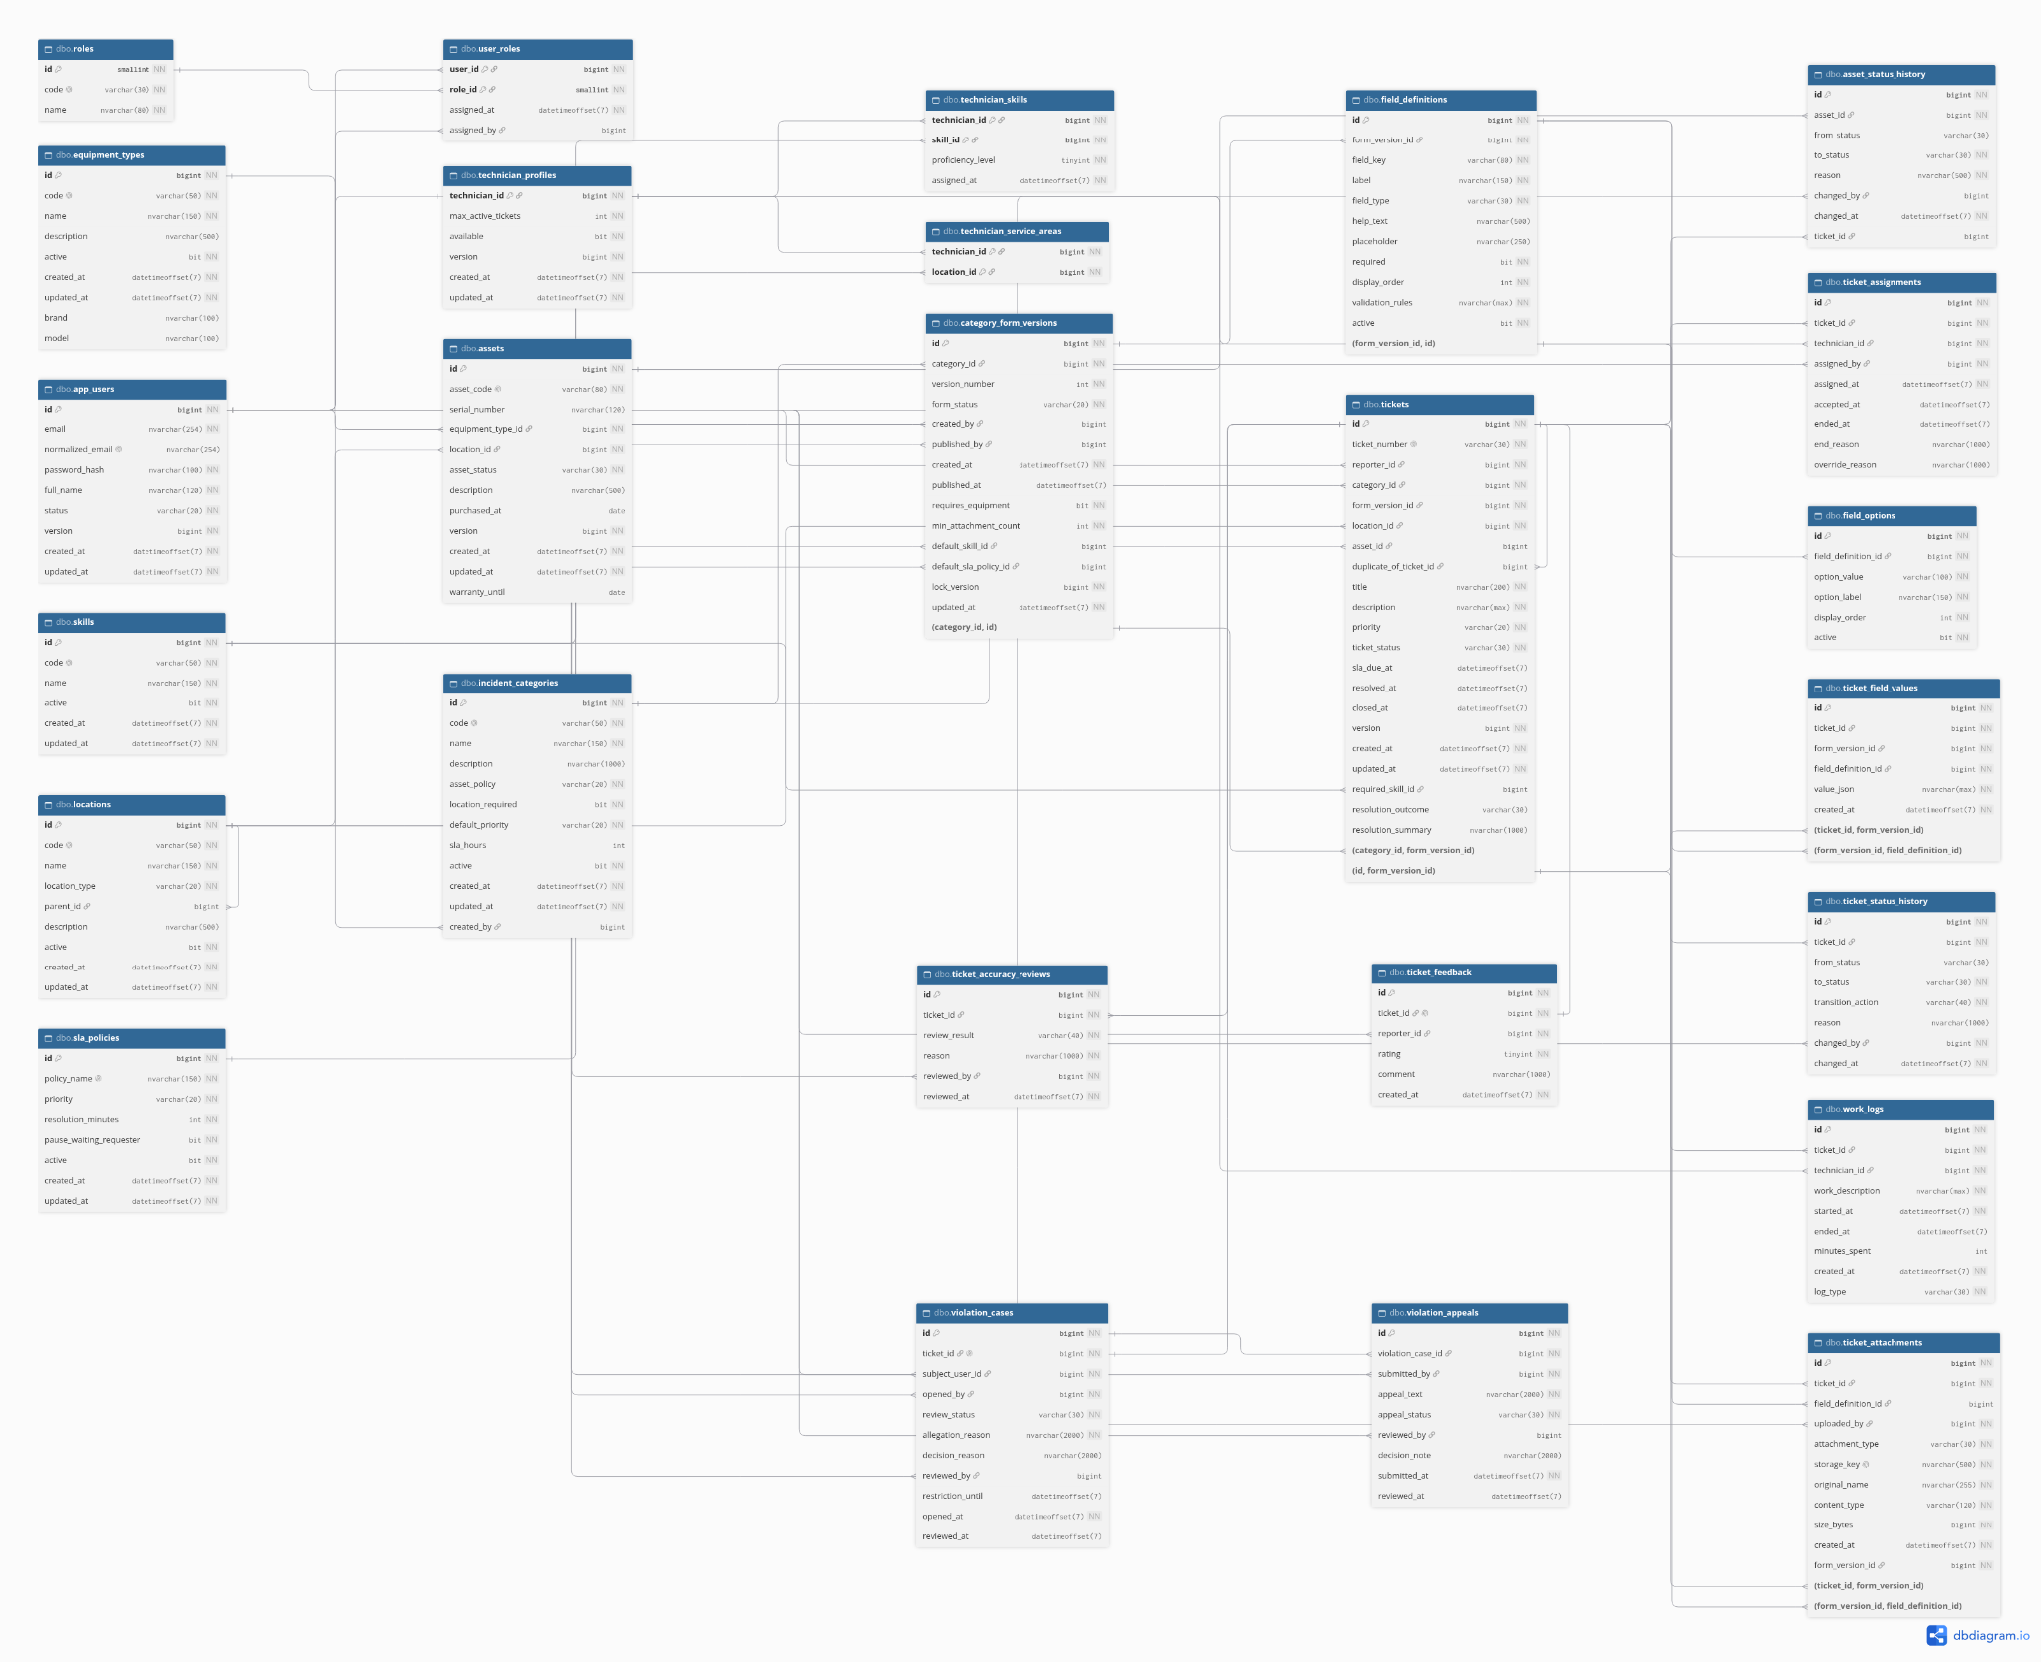
Hình 4 ERD SQL Server đầy đủ, trích SWD392 IV.5

